|  |  |
| --- | --- |
| Gerb-BMSTU_01 | **Министерство науки и высшего образования Российской Федерации**  **Федеральное государственное бюджетное образовательное учреждение**  **высшего образования**  **«Московский государственный технический университет**  **имени Н.Э. Баумана**  **(национальный исследовательский университет)»**  **(МГТУ им. Н.Э. Баумана)** |

ФАКУЛЬТЕТ «Информатика и системы управления»

КАФЕДРА «Программное обеспечение ЭВМ и информационные технологии»

**Лабораторная работа № 2**

|  |  |
| --- | --- |
| **Тема Программно-алгоритмическая реализация метода Рунге-Кутта 4-го порядка точности при решении системы ОДУ в задаче Коши**  **Студент Якуба Д. В.**  **Группа ИУ7-63Б**  **Оценка (баллы)**  **Преподаватель Градов В. М.** |  |

Москва.

2021 г.

Лабораторная работа по теме «Программно-алгоритмическая реализация метода Рунге-Кутта 4-го порядка точности при решении системы ОДУ в задаче Коши»

Тема:

Программно-алгоритмическая реализация метода Рунге-Кутта 4-го порядка точности при решении системы ОДУ в задаче Коши.

Цель работы:

Получение навыков разработки алгоритмов решения задачи Коши при реализации моделей, построенных на системе ОДУ, с использованием метода Рунге-Кутта 4-го порядка точности.

Задание:

Задана система электротехнических уравнений, описывающих разрядный контур, включающий постоянное активное сопротивление, нелинейное сопротивление, зависящее от тока, индуктивность и емкость.

Начальные условия:

Здесь I, U – ток и напряжение на конденсаторе.

Сопротивление рассчитать по формуле:

Для функции T(z) применить выражение .

Параметры находятся интерполяцией из таблицы 1 при известном токе I.

Коэффициент электропроводности зависит от T и рассчитывается интерполяцией из таблицы 2.

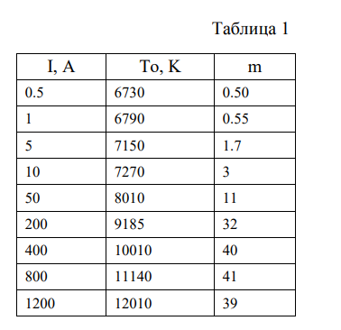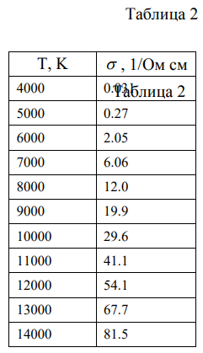

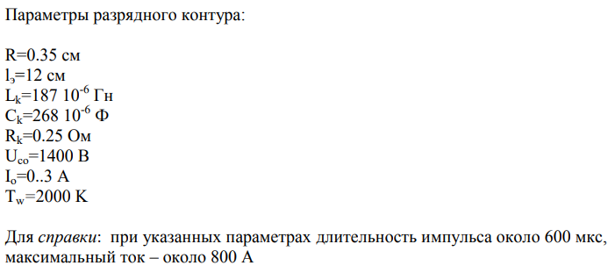

Описание

Указанная в условии система уравнений решается методом Рунге-Кутта 4-го порядка точности:

где

Результат

1. Графики зависимости от времени импульса при заданных выше параметрах.

2. График зависимости при . Колебания незатухающие.

3. График зависимости при в интервале значений 0-20 мкс.

4. Результаты исследования влияния параметров контура на длительность импульса апериодической формы.

Изучение параметра :

При

; Соответствует начальному значению t = 0,000048 и конечному значению t = 0,000614. .

При

; Соответствует начальному значению t = 0,000059 и конечному значению t = 0,000853. .

При

; Соответствует начальному значению t = 0,000065 и конечному значению t = 0,001024. .

Вывод: при возрастании возрастает и .

При

; Соответствует начальному значению t = 0,000048 и конечному значению t = 0,000614. .

При

; Соответствует начальному значению t = 0,000065 и конечному значению t = 0,000775. .

При

; Соответствует начальному значению t = 0,000091 и конечному значению t = 0,000998. .

Вывод: при увеличении увеличивается и .

При

; Соответствует начальному значению t = 0,000048 и конечному значению t = 0,000614. .

При

; Соответствует начальному значению t = 0,000041 и конечному значению t = 0,000634. .

При

; Соответствует начальному значению t = 0,000033 и конечному значению t = 0,000712. .

Вывод: при увеличении увеличивается и .

**Таким образом, все рассматриваемые параметры при увеличении позволяют «сгладить» кривую, тем самым увеличивая так называемую длительность импульса.**

Контрольные вопросы

1. Какие способы тестирования программы, кроме указанного в п.2, можете предложить ещё?

Ответ: от реализованного программного обеспечения требуется, чтобы оно выводило результаты, соответствующие законам физики. **Доотвечай))**

2. Получите систему разностных уравнений для решения сформулированной задачи неявным методом трапеций. Опишите алгоритм реализации полученных уравнений.

Ответ:

3.Из каких соображений проводится выбор численного метода того или иного порядка точности, учитывая, что чем выше порядок точности метода, тем он более сложен и требует, как правило, больших ресурсов вычислительной системы?

Ответ:

4. Можно ли метод Рунге-Кутта применить для решения задачи, в которой часть условий задана на одной границе, а часть – на другой? Например, напряжение по-прежнему задано при то есть а ток задан в другой момент времени, к примеру, в конце импульса, то есть при . Какой можете предложить алгоритм вычислений?

Ответ:

Код программы

import kotlin.math.PI  
import kotlin.math.absoluteValue  
import kotlin.math.pow  
import kotlin.math.round  
  
var *curT0* = 0.0  
  
// Linear interpolation. Works only for (sort #'> table)  
// Returns null/not null values so check it out properly  
fun linearInterpolation(table: List<Pair<Double, Double>>, findX: Double): Double  
{  
 if (findX <= table[0].first) return table[0].second +  
 (table[1].second - table[0].second) / (table[1].first - table[0].first) \* (findX - table[0].first)  
  
 var firstDot: Pair<Double, Double>? = null  
 var secondDot: Pair<Double, Double>? = null  
  
 var curPairInd: Int = 0  
 while ((curPairInd < table.size) && (firstDot == null))  
 {  
 if (table[curPairInd].first >= findX)  
 {  
 firstDot = table[curPairInd - 1]  
 secondDot = table[curPairInd]  
 }  
 curPairInd++  
 }  
  
 if (firstDot == null)  
 {  
 firstDot = table[curPairInd - 2]  
 secondDot = table[curPairInd - 1]  
 }  
  
 return firstDot.second +  
 (secondDot!!.second - firstDot.second) / (secondDot.first - firstDot.first) \* (findX - firstDot.first)  
}  
  
// trapezodial integration. Be careful with arguments: leftLimit > rightLimit and fragNum > 0  
fun trapezodialIntegrationWithFunction(  
 leftLimit: Double,  
 rightLimit: Double,  
 fragNum: Int,  
 func: (Double) -> Double) : Double  
{  
 val step: Double = (rightLimit - leftLimit) / fragNum.toDouble()  
 var outSum: Double = 0.0  
  
 var curZ: Double = 0.0  
 for (ind in 0 *until* fragNum)  
 {  
 outSum += (func(curZ) + func(curZ + step)) / 2.0 \* step  
 curZ += step  
 }  
  
 return outSum  
}  
  
fun T(z: Double, curT: Double, Tw: Double, curM: Double): Double  
{  
 return curT + (Tw - curT) \* z.*pow*(curM)  
}  
  
fun sigma(T: Double, Tsigma\_Table: List<Pair<Double, Double>>): Double  
{  
 return *linearInterpolation*(Tsigma\_Table, T)  
}  
  
fun findNonLinearResistance(IT0\_Table: List<Pair<Double, Double>>,  
 Im\_Table: List<Pair<Double, Double>>,  
 Tsigma\_Table: List<Pair<Double, Double>>,  
 Tw: Double, amperage: Double,  
 Ie: Double, Res: Double): Double  
{  
 val currentT0: Double = *linearInterpolation*(IT0\_Table, amperage)  
 *curT0* = currentT0  
 val currentM: Double = *linearInterpolation*(Im\_Table, amperage)  
 val getSigma = fun(z: Double): Double { return *sigma*(*T*(z, currentT0, Tw, currentM), Tsigma\_Table) \* z }  
  
 val integral = *trapezodialIntegrationWithFunction*(  
 0.0, 1.0, 40, getSigma)  
  
 return Ie / (2 \* *PI* \* Res \* Res \* integral)  
}  
  
fun fFunction(curA: Double, curU: Double, parameters: Map<String, Double>,  
 Rp: Double): Double  
{  
 return (curU - (parameters["Rk"]!! + Rp /\* 0 \*/ /\* 200 \*/) \* curA) / parameters["Lk"]!!  
}  
  
fun phiFunction(curA: Double, Ck: Double): Double  
{  
 return - curA / Ck  
}  
  
fun getNextAmperageVoltage(curA: Double,  
 curU: Double,  
 parameters: Map<String, Double>,  
 Rp: Double,  
 step: Double): Pair<Double, Double>  
{  
 val Ck = parameters["Ck"]!!  
  
 val f1 = step \* *fFunction*(curA, curU, parameters, Rp)  
 val phi1 = step \* *phiFunction*(curA, Ck)  
 val f2 = step \* *fFunction*(curA + f1 / 2, curU + phi1 / 2, parameters, Rp)  
 val phi2 = step \* *phiFunction*(curA + f1 / 2, Ck)  
 val f3 = step \* *fFunction*(curA + f2 / 2, curU + phi2 / 2, parameters, Rp)  
 val phi3 = step \* *phiFunction*(curA + f2 / 2, Ck)  
 val f4 = step \* *fFunction*(curA + f3, curU + phi3, parameters, Rp)  
 val phi4 = step \* *phiFunction*(curA + f3, Ck)  
  
 return Pair(curA + (f1 + 2 \* f2 + 2 \* f3 + f4) / 6, curU + (phi1 + 2 \* phi2 + 2 \* phi3 + phi4) / 6)  
}  
  
fun main()  
{  
 val IT0\_Table: List<Pair<Double, Double>> =  
 *listOf*(  
 Pair(0.5, 6730.0),  
 Pair(1.0, 6790.0),  
 Pair(5.0, 7150.0),  
 Pair(10.0, 7270.0),  
 Pair(50.0, 8010.0),  
 Pair(200.0, 9185.0),  
 Pair(400.0, 10010.0),  
 Pair(800.0, 11140.0),  
 Pair(1200.0, 12010.0)  
 )  
  
 val Im\_Table: List<Pair<Double, Double>> =  
 *listOf*(  
 Pair(0.5, 0.5),  
 Pair(1.0, 0.55),  
 Pair(5.0, 1.7),  
 Pair(10.0, 3.0),  
 Pair(50.0, 11.0),  
 Pair(200.0, 32.0),  
 Pair(400.0, 40.0),  
 Pair(800.0, 41.0),  
 Pair(1200.0, 39.0))  
  
 val Tsigma\_Table: List<Pair<Double, Double>> =  
 *listOf*(  
 Pair(4000.0, 0.031),  
 Pair(5000.0, 0.27),  
 Pair(6000.0, 2.05),  
 Pair(7000.0, 6.06),  
 Pair(8000.0, 12.0),  
 Pair(9000.0, 19.9),  
 Pair(10000.0, 29.6),  
 Pair(11000.0, 41.1),  
 Pair(12000.0, 54.1),  
 Pair(13000.0, 67.7),  
 Pair(14000.0, 81.5)  
 )  
  
 val parameters: Map<String, Double> =  
 *mapOf*("R" *to* 0.35, "Ie" *to* 12.0, "Lk" *to* 187 \* 1e-6, "Ck" *to* 268 \* 1e-6, "Rk" *to* 0.25,  
 "Uco" *to* 1400.0, "Tw" *to* 2000.0)  
  
 var curT: Double = 0.0  
 val step: Double = 1e-6  
 var currentAmperage: Double = 0.0  
 var currentVoltage: Double = 1400.0  
  
 val outTableIT: MutableList<Pair<Double, Double>> = *mutableListOf*()  
 val outTableUT: MutableList<Pair<Double, Double>> = *mutableListOf*()  
 val outTableRpT: MutableList<Pair<Double, Double>> = *mutableListOf*()  
 val outTableT0: MutableList<Pair<Double, Double>> = *mutableListOf*()  
 val outTableIRpT: MutableList<Pair<Double, Double>> = *mutableListOf*()  
  
 var curRp: Double  
  
 while (curT < 8e-4)  
 {  
 curRp = *findNonLinearResistance*(IT0\_Table, Im\_Table, Tsigma\_Table, parameters["Tw"]!!, currentAmperage, parameters["Ie"]!!, parameters["R"]!!)  
  
 outTableIT.add(Pair(currentAmperage, curT))  
 outTableUT.add(Pair(currentVoltage, curT))  
 outTableRpT.add(Pair(curRp, curT))  
 outTableT0.add(Pair(*curT0*, curT))  
 outTableIRpT.add(Pair(currentAmperage \* curRp, curT))  
  
 val curPair = *getNextAmperageVoltage*(currentAmperage, currentVoltage, parameters, curRp, step)  
 currentAmperage = curPair.first  
 currentVoltage = curPair.second  
 curT += step  
 }  
  
 // So there's no plots in vanilla Kotlin.  
 // We just using Excel. Thank you, Microsoft.  
 for (i in outTableIT)  
 *println*("%.6f".*format*(i.first))  
}